2020年第13期 7月6日编发

召开“七一”庆祝表彰暨书记讲党课和全国两会精神集中宣贯会

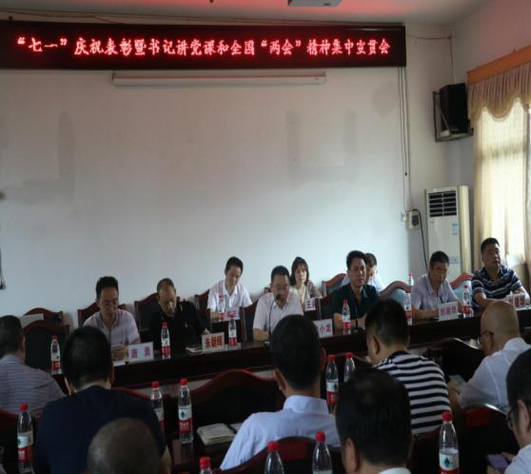
7月1日上午，我局召开“七一”庆祝表彰暨书记讲党课和全国两会精神集中宣贯会。局班子成员、副主任科员和股室负责人及各监管所所长、离退休支部书记、个私经济组织党支部书记等参加会议，党组副书记、副局长郭新生主持会议。
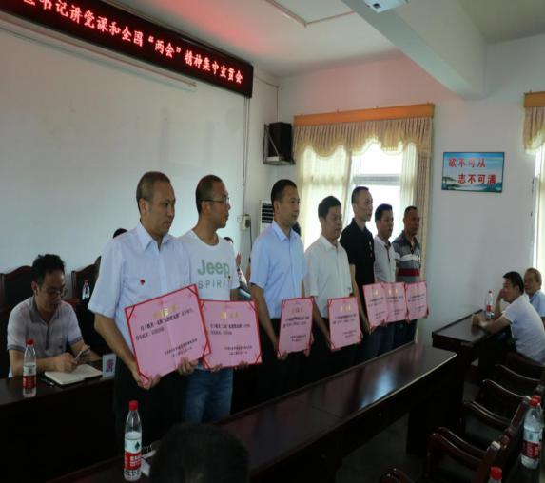
会议分两个阶段进行：第一阶段为书记讲党课和全国两会精神集中宣贯。党组书记、局长李小龙以《认真学习领会全国两会精神，努力实现高质量监管助推高质量发展》为题，从全国“两会”的基本概况、全国“两会”的主要精神、贯彻落实全国两会精神奋力开创市场监管新局面三个方面给大家上了一堂主题突出、切合实际的党课。就如何抓好下阶段的党建工作，提出“五化”的总要求，即学习务必经常化、组织务必严格化、生活务必规范化、活动务必多元化、工作务必标准化，并对党建具体工作进行安排：一要迅速完成支部改选扫尾工作；二要认真举办支部书记培训班；三要深入推进支部“五化”建设；四要全面抓实支部常态化工作；五要持续抓紧《学习强国》学习。同时，他对七月份的主要工作进行部署：一是强化党建引领，切实加强队伍作风建设；二是切实持续发力，深入推进两项重大战役（禁毒人民战争、扫黑除恶专项斗争）；三是坚持常态防控，强力推进食安百日行动（食品安全大排查大整治百日行动。7月中下旬省食安委组织开展百日行动专项检查）；四是确保万无一失，全力护航“三大考试”安全（高考、学考、中考）；五是专人专班负责，优质高效办理建议提案；六是汲取深刻教训，硬核强化安全生产监管[食品药品安全（含集体聚餐风险防控）、特种设备安全（含瓶装液化石油气）、重点工业产品质量安全（含电动自行车）]；七是立足优质服务，主动助力市场主体发展；八是继续加强指导，全面督促个体年报公示；九是创新监管手段，致力净化市场经济秩序。第二阶段为“七一”庆祝表彰会。会议在雄壮的国歌声中拉开帷幕。随后，党组成员、副局长唐勇宣读了《关于表彰先进党支部和优秀党务工作者、优秀共产党员的决定》《关于表彰个私经济组织综合党委先进党支部和优秀党务工作者、优秀共产党员的决定》；接着，现场向获得表彰的先进党支部颁发了荣誉证书；之后，受局党组委托，党组成员、副局长刘建华作庆祝中国共产党建党九十九周年庆祝讲话。会议在高亢的《国际歌》中落下帷幕。

召开食品流通环节试行“食用农产品
合格证制度”动员培训暨食品流通安全
大排查大整治督办会

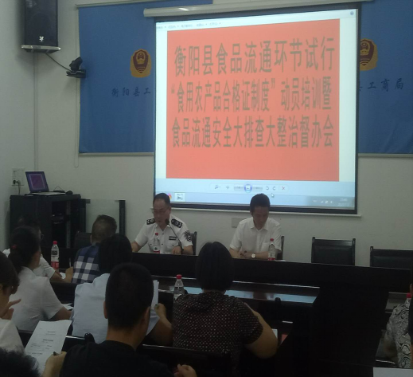
为进一步督促农产品经营单位落实农产品质量安全主体责任，切实推进农产品产地准出与市场准入有效衔接，7月2日下午，我局组织召开食品流通环节试行“食用农产品合格证制度”动员培训暨食品流通安全大排查大整治督办会，县城食品超市、集（农）贸市场开办方、农产品直营店负责人及城东、城西、西渡监管所执法人员40余人参加，旷正业副局长主持会议。
会上，食品经营安全监管股李才能股长组织学习了县农业农村局、县市场监管局联合印发的《衡阳县试行食用农产品合格证制度的通知》（蒸农联[2020]9号）精神；之后，旷正业副局长就试行“食用农产品合格证制度”提出要求：一要统一思想，认真领会试行“食用农产品合格证制度”精神，有序推进“食用农产品合格证制度”，确保“食用农产品食用安全”；二要积极配合，食品经营单位要进一步落实食用农产品安全主体责任，督促供货方落实好食用农产品合格证制度；三要依法监管，执法单位要加大对违法销售兽药残留、农药残留违法经营行为的查处力度；四要整改到位，食品经营单位要履行好进货查验记录，对未履行好进货查验记录且未整改的食品经营行为，监管部门要依法查处。接着，旷正业副局长就食品流通安全大排查大整治百日行动作进一步强调。最后，与会人员向我局递交了《2020年衡阳县试行“食用农产品合格证制度”承诺书》。
窗体底端
窗体底端

专题部署护航“三考”等工作

7月3日下午，我局召开护航“三考”、建议提案办理、食品安全大排查大整治百日行动专项检查迎检工作专题部署会，李小龙、石幼月、旷正业等局领导和办公室、食安和安全生产协调办、食品安全监管相关股室、价格监管相关股队及“三考”考点所在监管所负责人参加会议。
会上，首先组织学习了省食安办印发的《深化民生领域损害群众利益突出问题整治推进食品安全大排查大整治百日行动专项检查工作方案》，通报了“三考”的有关情况，明确了建议提案办理的牵头领导、牵头部门、配合部门、办理时限等。之后，李小龙局长就上述工作分别进行部署：关于护航“三考”工作，他强调：一要切实高度重视；二要搞好组合整治；三要注重精准发力；四要确保万无一失。关于建议提案等办理工作，他要求：一要强化人大政协意识；二要认真研究办理意见；三要迅速推出办理措施；四要切实加快办理进度；五要力求实现办理效果。关于百日行动专项检查迎检工作，他提出：一要务必提升政治站位；二要务必全面履职尽责；三要务必深入推进整治；四要务必作好迎检准备。

全面完成考点学校食堂从业人员食品安全与疫情防控知识培训

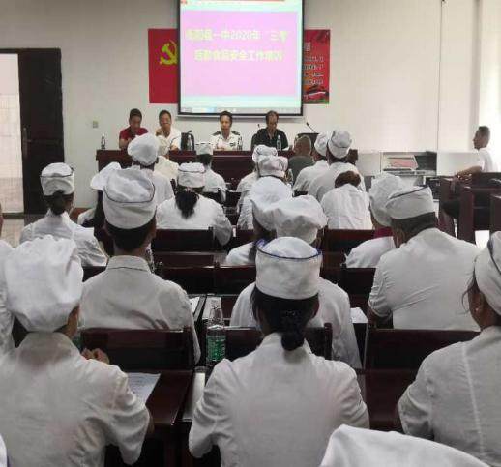
为深入推进食品安全大排查大整治百日行动，切实加强常态化疫情防控形势下的“三考”食品安全监管，确保全县“三考”期间广大考生及考务人员的饮食安全和身体健康，我局联合县教育局自6月18日开始，逐个对每一考点学校食堂从业人员开展食品安全与疫情防控知识培训，截至6月30日止，全县9个考点学校食堂已全部完成培训工作，350余人参加了培训。
此次培训，我局与县教育局高度重视，要求每个考点学校主要负责人或主管食品安全的分管领导全程参与并负责主持。培训时，县教育局勤工俭学站站长冯自易、副站长李福群就食品安全与疫情防控形势、各考点学校前期食品安全督查情况及“三考”期间如何配合县市场监管局做好食品安全与疫情防控工作进行详细阐述与部署安排；我局餐饮食品安全监管股股长刘轲、副股长梁少苏、周秋良分别负责食品安全与疫情防控的业务培训，培训重点内容：一是什么是新冠病毒、新冠病毒的特性及如何做到食品安全与疫情防控两不误；二是从食品安全角度，就人员管理、原料采购、食品贮存、食品加工、餐用具消毒与保洁、食品留样等各环节把控的具体指导意见，要求各岗位责任人认真对照《餐饮服务食品安全操作规范》，各负其责、全面落实；三是要求各考点学校针对学校实际情况制定《“三考”期间学校食品安全事故处置应急预案》，加强学校食堂安全管理，实行24小时值班制，不得采购四季豆、野生蘑菇等高风险食品、不得制售冷荤凉菜等。
为保障和检验培训效果，培训结束后现场对参培人员进行了闭卷测试。

开展“磁力泥”等玩具专项整治

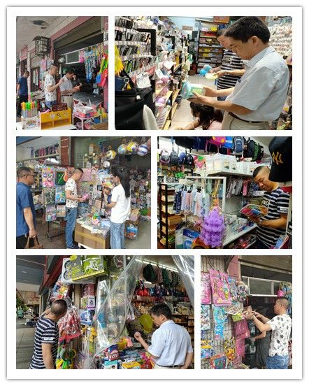
为加强儿童玩具市场监管，规范儿童玩具市场秩序，维护好儿童和学生的健康安全，我局消保股会同城西、城东监管所，自6月3日起，对县城内的镇一校、镇二校、镇三校、镇四校、光华实验学校、县三中等学校及其周边的文体用品店、婴幼儿用品店、大型商场、超市内销售的含磁性黏土（磁力泥）和硼砂等危险成分的各类“泥”“沙”等危险性儿童玩具进行全面排查整治。
此次整治，重点检查经营者是否履行商品质量查验登记制度，是否销售“三无”产品，销售的产品标识标注是否规范、是否符合产品质量安全标准、是否存在无“CCC”或冒用强制“CCC”认证行为，是否存在安全隐患等。整治中，消保股执法人员向经营者现场详细讲解含磁性黏土（磁力泥）和硼砂的“泥”“沙”以及危险性玩具的危害，并提醒广大学生购买玩具时，一定要选用正规厂家生产、具有国家“CCC”强制认证标志的玩具，不要购买“三无”和存在安全隐患的危险性玩具；如果发现相关问题商品，要及时向我局进行举报。
行动期间共出动执法人员42人次、车辆8台次，检查各类市场经营主体45家，现场责令经营户下架“三无”儿童玩具18盒，下架并退返经销商无产品质量检验报告的“泥”“沙”类玩具235盒，下架存在安全隐患的危险性玩具15件。
其他各监管所在各自辖区同步开展了此专项整治行动。

报 送：衡阳县委书记曾秀，县委副书记、县政府县长孙鹏伟，县委
副书记蒋达宏，县人大主任刘健，县政协主席杨秋良，县委常
委、县政府常务副县长王苏龙，县人大副主任廖瑞云、张云芳，
县政府副县长王致伟、县政府副县级干部赵伟民，县政协副主
席凌奉云，市市场监督管理局，衡阳县县委办、人大办、政府
办、政协办、人大财经委、人大教科文卫委、政协经济科技和
外事委,县特约人员刘宏伟、汤立顺、罗宏东。

